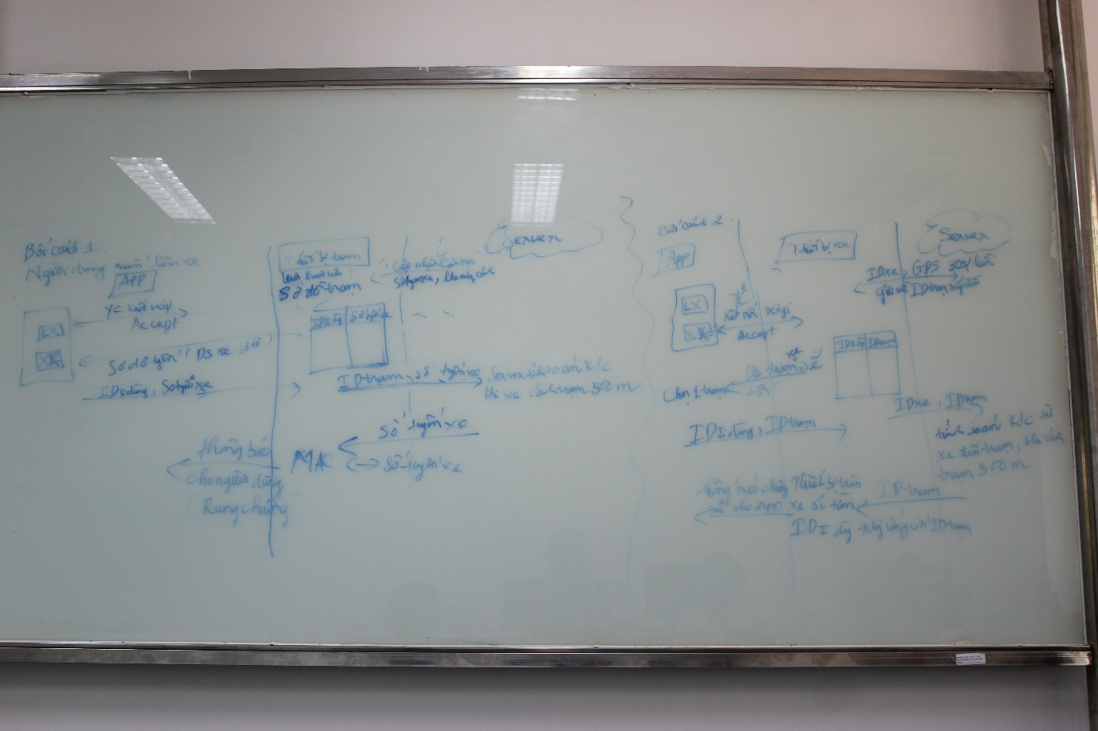
Bối cảnh 1 Lên xe
Người dùng muốn lên xe
Trên App có 2 mục là lên xe và xuống xe
Người dùng gửi lên thiết bị trạm yêu cầu kết nối Wi-Fi.
(được thực hiện lúc người dùng bấm vào nút lên xe)
thiết bị trạm chấp nhận kết nối, gửi sơ đồ tuyến (danh sách xe) cho người dùng, App hiện lên -> người dùng chọn
Nhấn gửi, App gửi cho thiết bị trạm ID người dùng, số tuyến xe
Trạm gửi lên server ID trạm và số tuyến xe, server tính toán khi xe cách trạm bằng với khoảng cách định trước , server gửi về số tuyến xe
Thiết bị trạm sẽ tìm trong csdl xem ID nào tương ứng xe đó, rồi gửi về thông báo cho App. App rung chuông.
Bối cảnh 2
Thiết bị trên xe liên tục gửi ID xe và tọa độ
Server gửi cho xe ID trạm sắp đến
Liên tục 30s 1 lần.
Người dùng lên xe, mở ứng dụng, nhấn vào xuống xe, App gửi yêu cầu kết nối Wi-Fi. thiết bị chấp nhận, rồi gửi về danh sách trạm sẽ tới
App hiện lên 1 danh sách các trạm
Người dùng chọn 1 trạm, nhấn gửi
App sẽ gửi ID người dùng, ID trạm sẽ xuống.
Thiết bị trên xe bus có 1 trạm lưu ID người dùng vs ID trạm
Từ thiết bị xe gửi lên ID xe vs ID trạm
Server tính toán khoảng cách từ xe tới trạm, khi cách trạm 500m thì nó sẽ gửi về ID trạm, thiết bị trên xe sẽ tìm những ID người dùng nào tương ứng với ID trạm, gửi về thông báo cho App, App thông báo cho người dùng.
Bối cảnh 3, check in
Khi xe tới trạm, thiết bị gửi cho trạm ID xe, trạm gửi lên cho server ID trạm vs ID xe, server sẽ xóa trạm đó ở trong mục trạm sẽ đến ở bảng xe tương ứng vừa đi qua.
Sau tới trạm cuối, còn sót trạm nào thì chứng tỏ xe bus đó đã bỏ trạm đó.

